Sisekaitseakadeemia 2021/22. õppeaasta

**LAUATENNISE MEISTRIVÕISTLUSTE JUHEND**

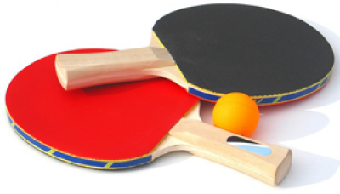

**I EESMÄRK**

* populariseerida lauatennist kui spordiala ning selgitada akadeemia paremad mängijad;
* valmistuda üliõpilaste lauatennise MV-ks.

**II AEG JA KOHT**

**Hajutamiseks peetakse naiste ja meeste võistlused eri aegadel. Naiste üksikmängu võistlus peetakse teisipäeval, 12. oktoobril algusega kell 18.30 ja meeste üksikmängu võistlus kolmapäeval, 13. oktoobril algusega kell 18.15 Kase 61 rühmatreeningute saalis.**

**III OSAVÕTJAD**

Osa võivad võtta kõik akadeemia õppurid ja töötajad.

**IV VÕITJATE SELGITAMINE**

Mängitakse kahe setivõiduni. Suure osalejate arvu korral mängitakse välja ainult esimesed kohad kõigi alagruppide kahe parema mängija vahel, teised jäävad kohti jagama vastavalt alagrupikohtadele.

Võistkondlikult toob esikoht kolledžile nii palju punkte, kui palju on vastavalt meeste või naiste seas osalejaid, teine koht ühe punkti võrra vähem jne.

**V AUTASUSTAMINE**

Medalitega autasustatakse individuaalselt I, II ja III kohale tulnud nais- ja meesvõistlejaid, võitnud võistkonnale antakse rändkarikas.

**VI ÜLDKÜSIMUSED**

Võistlustel juhindutakse Eesti Vabariigis kehtivatest võistlusmäärustest. **Osalemisest palun teada anda reedeks, 8. oktoobriks Kädi Rajule** [Kadi.raju@kad.sisekaitse.ee](mailto:Kadi.raju@kad.sisekaitse.ee),märkides osalejate nimed ja kolledži.

Osalejad peavad tõendama Covid-19 vaktsineeritust, läbipõdemist või negatiivsust enda soetatud testiga.

Epp Jalakas

spordijuht-lektor